Republika e Kosovës Komuna e Malishevës

Nr.230. 1.1.2023 Zyra për Informim kk.rks-gov.net/malisheve

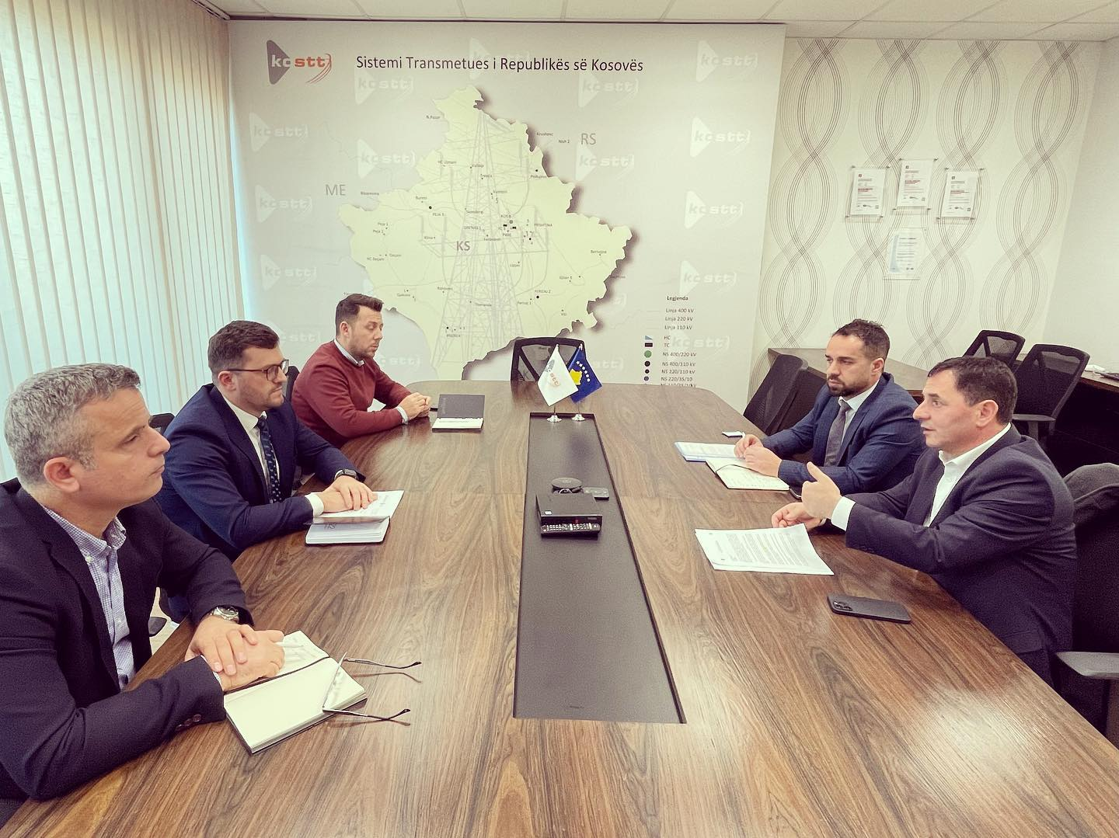

Malisheva nuk e meriton këtë krizë energjetike
Republika e Kosovës Komuna e Malishevës
Nr.230. 1.1.2023 Zyra për Informim kk.rks-gov.net/malisheve
Përmbajtja

Malisheva nuk e meriton këtë krizë energjetike..............................................................................1

Pensionohet kryetari i Sindikates se Administratës së Komunës së Malisheves Azem Gashi.......2

Komuna e Malishevës dhe Preda Plus nënshkruan memorandum bashkëpunimi për zbatimin e projektit INTEGRA.........................................................................................................................3

Komiteti për Komunitete - miraton planin e punës për vitin 2023.................................................4

Në 48 orët e fundit në territorin e Komunës së Malishevës janë shënuar dy raste me Covid-19.....................................................................................................................................................5

Komuna e Malishevës fillon me investime në infrastrutkturën rrugore.........................................6
Komuna e Malishevës e gatshme për procesin e regjistrimit të popullsisë.....................................7

Komiteti për Politikë dhe Financa mbajti Mbledhjen e –I- (parë) të rregullt për vitin 2023......8

Situatë e qetë nga të reshurat në Malishevë....................................................................................9

Në përkrahje të familjeve të prekura nga vërshimet në Skenderaj................................................10

Komuna e Malishevës dhe PREDA Plus përfituesit e projektit ''INTEGR'' do t'i mbështesin më 2500 euro.......................................................................................................................................11
Komuna e Malishevës shpalli më të mirët në kulturë, rini dhe sport për vitin 2022.....................12

Kryetari Kastrati dhe ministri Damka nënshkruajnë marrëveshje bashkëfinancimi për projektin ''Ndërtimi i parkut Mirusha''...........................................................................................................13

KK i Malishevës mbajti Mbledhjen e parë për vitin 2023 ..........................................................14
Nisin aktivitetet për shënimin e 33 vjetorit të rënies së dëshmorëve Hysni Mazreku dhe Ali Kryeziu.......................................................................................................................................15

U përkujtua 33 vjetori i “Masakrës së Malishevës” ku ranë dëshmorë Ali Kryeziu dhe Hisni Mazreku......................................................................................................................................16

Republika e Kosovës Komuna e Malishevës
Nr.230. 1.1.2023 Zyra për Informim kk.rks-gov.net/malisheve

Malisheva nuk e meriton këtë krizë energjetike!

Malishevë/Prishtinë 6 janar

Mungesa e energjisë elektrike në Komunën tonë, ndërprerjet e pa kontrolluara, vështirësitë e funksionimit të bizneseve, shqetësimet e mërgimtarëve, gastronomisë dhe në përgjithësi situata e rënduar e buzë kolapsit, si pasojë e mos reflektimit të KOSTT dhe KEDS, më ka shtyrë që sot tu shkoj në zyra me dhe pa paralajmërim drejtuesve të këtyre institucioneve; KOSTT-it dhe ZRRE-së.
Ju shpreha të gjitha shqetësimet e drejta të qytetarëve tanë dhe vështirësitë me të cilat janë duke u ballafaquar ekonomitë familjare, bizneset dhe çdo hallkë tjetër e funksionimit në territorin tonë.
Është imediate që qeveria e Kosovës, të thërras sa më parë të gjitha institucionet përgjegjëse, që në bashkëpunim edhe me Kumunën tonë, të ndërmarrim hapat dhe masat e nevojshme për ta zgjidhur këtë krizë energjetike, në mënyrë që ky të jetë dimri i fundit që qytetarët e Malishevës e kalojnë pa energji elektrike.

Republika e Kosovës Komuna e Malishevës
Nr.230. 1.1.2023 Zyra për Informim kk.rks-gov.net/malisheve

Pensionohet kryetari i Sindikates se Administratës së Komunës së Malisheves Azem Gashi

Malishevë, 10 janar
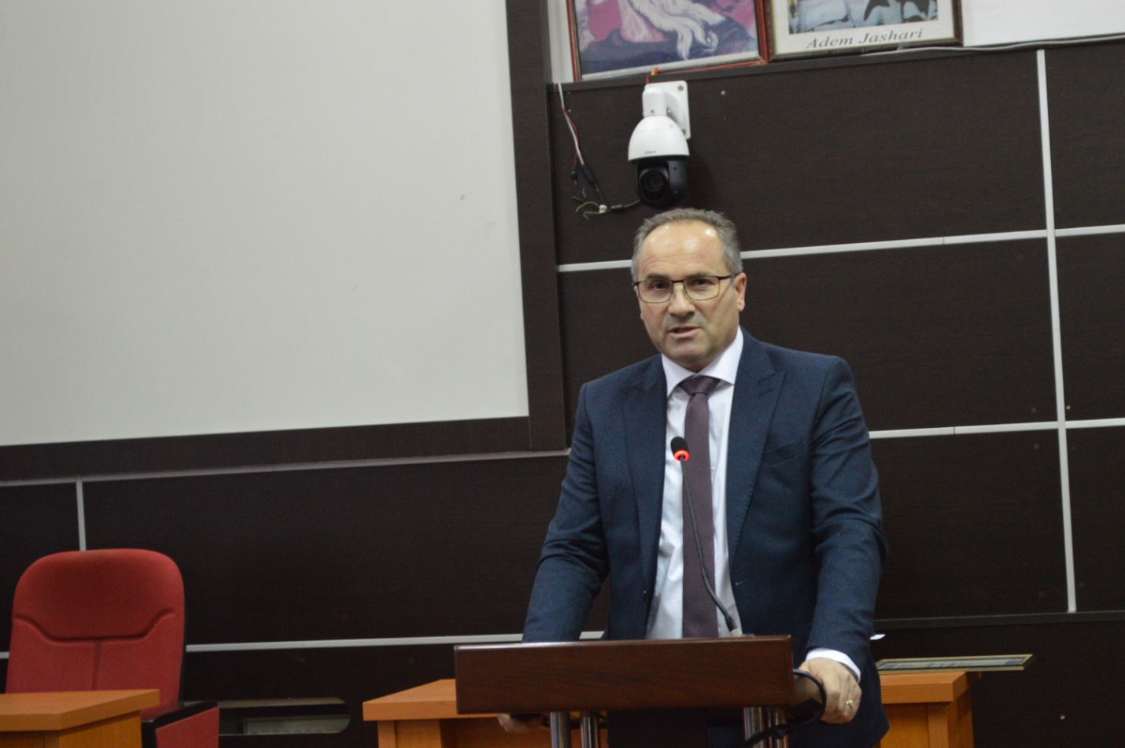

Nënkryetari i komunë së Malishevës Vesel Krasniqi, me rastin e pensionimit të kryetarit të Sindikates së Administratës së Komunës së Malisheves Azem Gashi, në fjalën e rastit ndër të tjera tha: “ Sot po i nxjerrim fjalët më të mira për punën 40 vjeçare të Azemit, që nga puna si mësimdhënës duke përfshirë edhe vitet 90 në arsim si edhe puntorë i administrates komunale , punë që e kreu me përgjegjësi ligjore dhe shoqërore, prandaj që nga sot, ky e merr statusin e pensionistit, njëherit ju deshirojmë në emer të kryetarit të Komunës, Ekrem Kastrati, shëndet e jetë të gjatë pran familjës”, përfundoi Krasniqi.
Kryetari i Administrates së Shërbyesve Civil ne nivel vendi, Ali Gashi “Kam një arsye më shumë, sot se gjithëherë, kam besuar në punën tuaj në mbrojtjen e të drejtave të punëtorëve , juve shëndet e pensionim të rehatshëm”. Me fjalë rasti u paraqit edhe nënkryetarja e sindikatës Valentina Krasniqi “ Ky ishte një punëtor i përkushtuar në punë, prandaj vlerësimi ynë, sot nga institucionet komunale tregon faktet që flasin me relevancë pozitive për të, si personalitet shoqëror që kreu me pergjegjesi të lartë detyrat në pozitat të ndryshme.
Në fund, Azem Gashi falenderoj të gjithë të pranishmit si dhe familjen e tij, kurse nga komuna dhe sindikata e shokët iu ndanë mirënjohje e çmime të ndryshme, për kontributet e dhëna në punët institucionale.
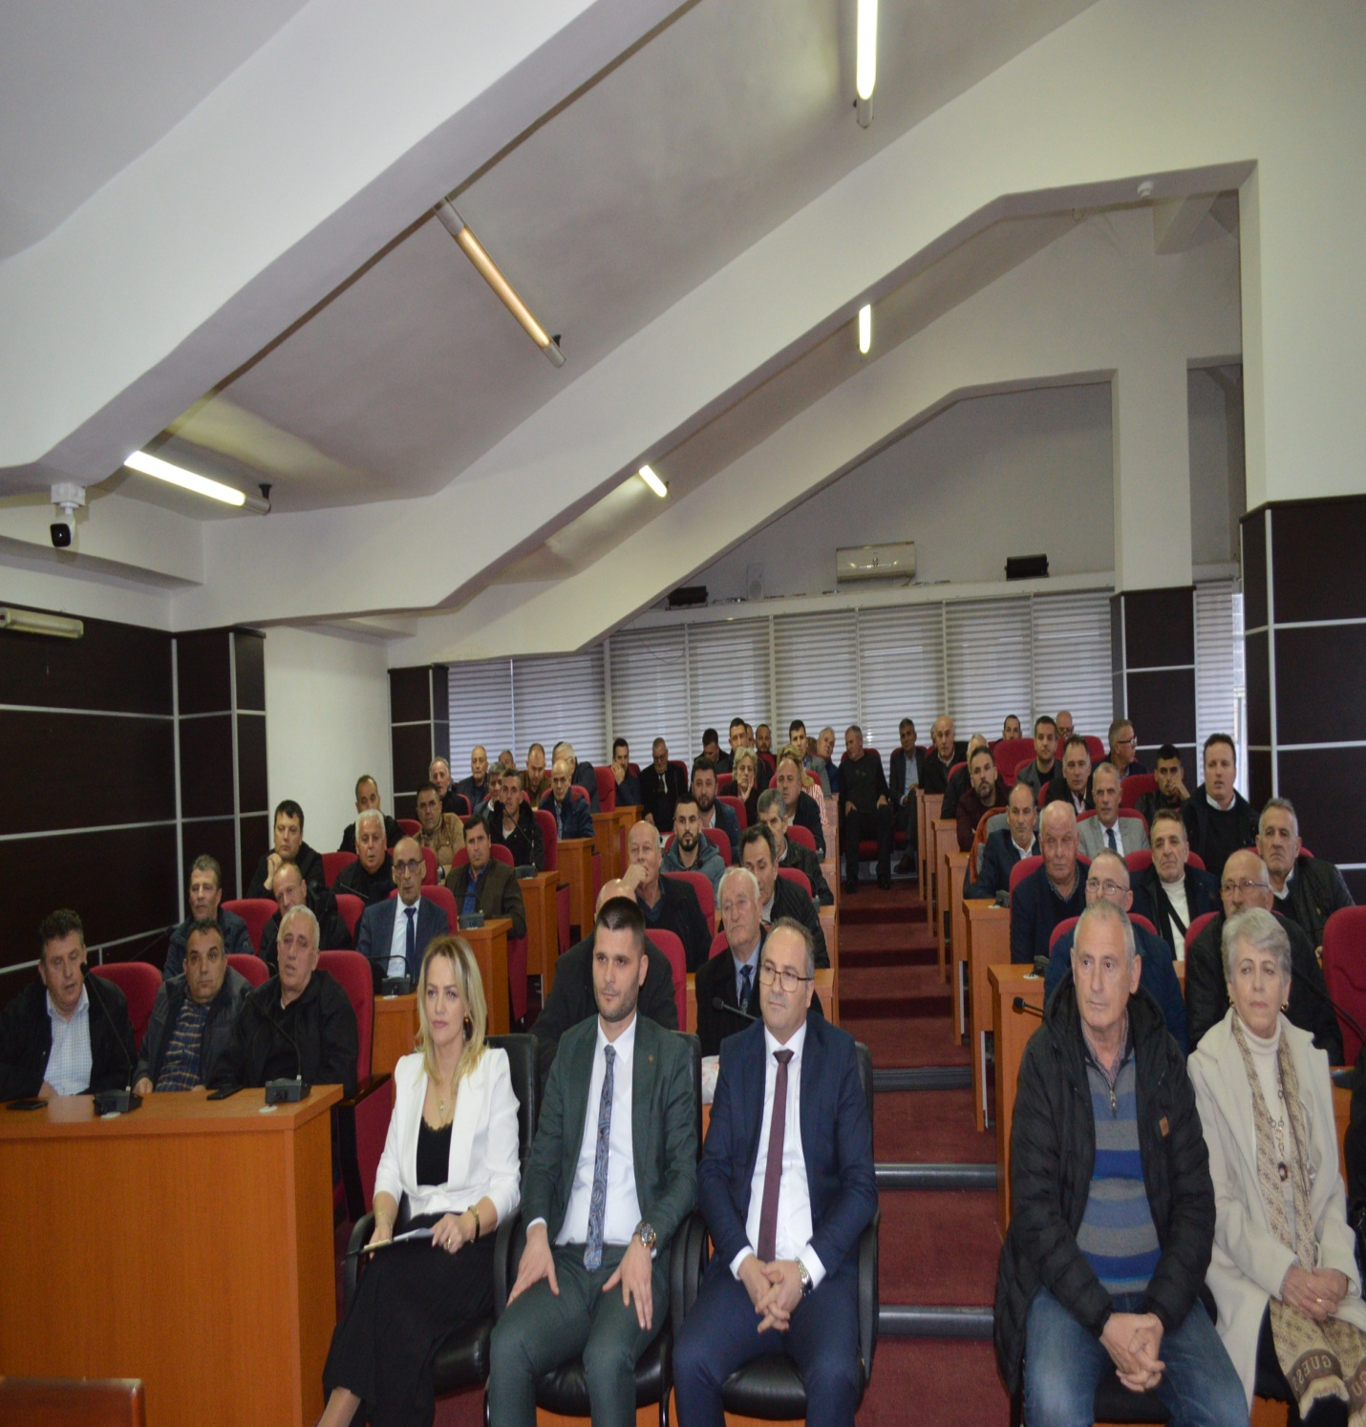
Republika e Kosovës Komuna e Malishevës
Nr.230. 1.1.2023 Zyra për Informim kk.rks-gov.net/malisheve

Komuna e Malishevës dhe Preda Plus nënshkruan memorandum bashkëpunimi për zbatimin e projektit INTEGRA
Malishevë, 11 janar
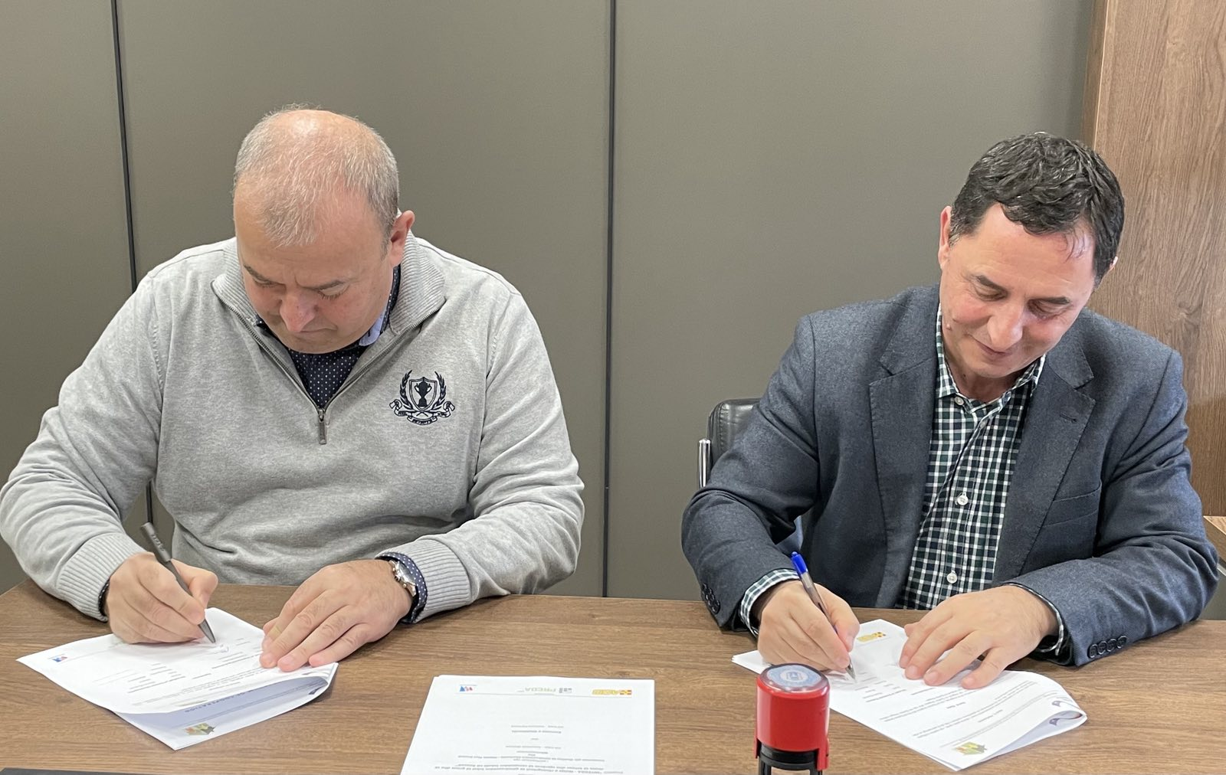
Sot, kryetari i Komunës së Malishevës, Ekrem Kastrati, ka nënshkruar memorandumin e bashkëpunimit me Fondacionin për Zhvillim të Qëndrueshëm Ekonomik-PREDA Plus në Kosovë, përkatësisht me drejtorin e fondacionit, Valentin Hoxha, për zbatimin e projektit “INTEGRA-Nxitja e riintegrimit të qëndrueshëm lokal të grave dhe të rinjve dhe njerëzve të cenueshëm lokal në Kosovë”.
Qëllimi i këtij memorandumi të bashkëpunimit është të sigurojë një kornizë për bashkëpunimin e ardhshëm ndërmjet palëve, duke përshkruar përgjegjësitë dhe angazhimin e ndërsjellë për të mirën e një zbatimit të suksesshëm të këtij projekti, i cili ka filluar në realizohet më 1 dhjetor 2022 dhe do të vazhdoj deri më 31 gusht 2025.
Përmes këtij projekti, do të mbështeten të kthyerit dhe popullsia që konsiderohet e cenueshme, për një fillim të ri në vendin e tyre.
Ky projekt në Kosovës, që realizohet përmes Preda Plus dhe WEntrepreneur dhe mbështetet nga ASB, financohet na Ministria Gjermane për Bashkëpunim dhe Zhvillim Ekonomik.

Republika e Kosovës Komuna e Malishevës
Nr.230. 12.1.2023 Zyra për Informim kk.rks-gov.net/malisheve

Komiteti për Komunitete - miraton planin e punës për vitin 2023

Malishevë, 12 janar

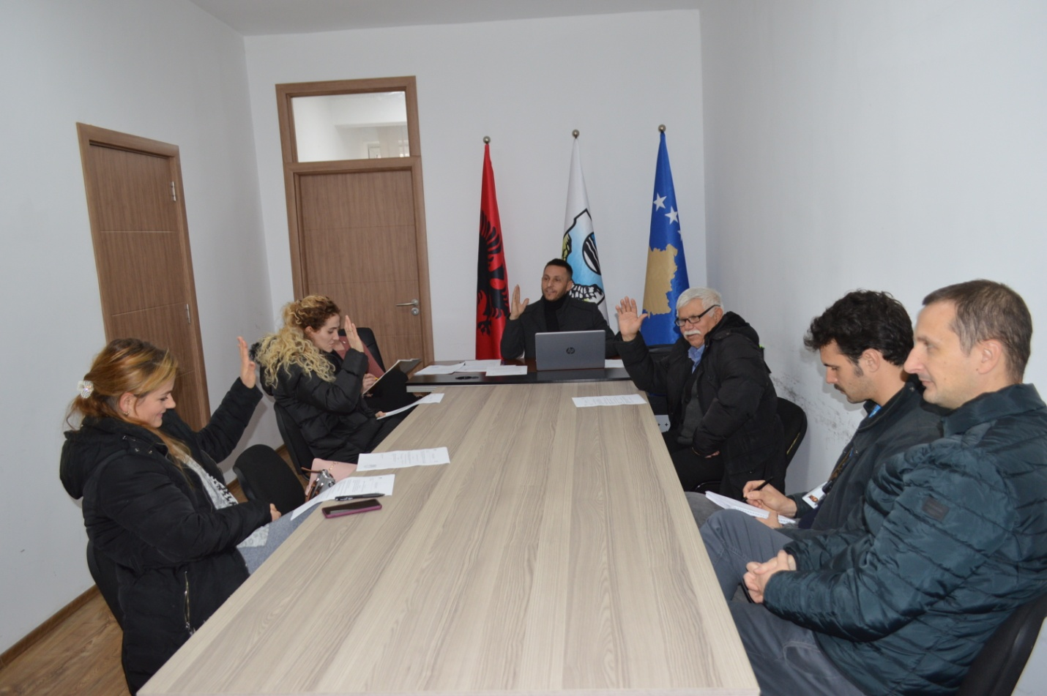

Mbledhjen e parë të Komitetit për komunitete e udhëhoqi , kryesuesi Amrush Helshani, ku para anëtarëve të komitetit, prezantoi planin e punës dhe aktivitetet që do të realizohen gjatë vitit në vijimësi.
Ku këto akivitete do të ndikojnë në integrim, gjithëpërfshirje dhe mirëqenie për të gjitha komunitetet e në veçanti për komunitetin minoritar.
Plani parasheh edhe vizita të drejtpërdrejt, në terren dhe në institucionet komunale e shoqata që janë aktive në komunën tonë, si dhe një ditë festive për komunitetin minoritar.
Republika e Kosovës Komuna e Malishevës
Nr.230. 14.1.2023 Zyra për Informim kk.rks-gov.net/malisheve

Në 48 orët e fundit në territorin e Komunës së Malishevës janë shënuar dy raste me Covid-19

Malishevë, 14 janar

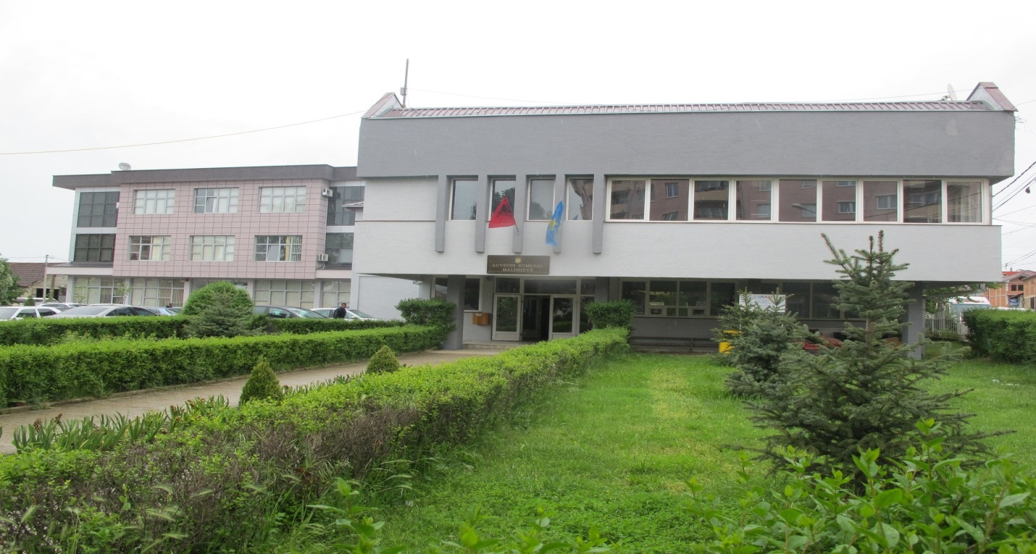

Në 48 orët e fundit, në territorin e Komunës së Malishevës, janë regjistruar dy raste me Covid-19. Kjo është bërë e ditur nga ana e IKSHPK-së në komunikimin e rregullt zyrtar me shtabin për menaxhimin e situatës me Covid-19 në Komunën e Malishevës.
Gjendja e përgjithshme me Covid-19 në Komunën e Malishevës, është kjo: Nga fillimi i pandemisë në vitin 2020, e deri më sot, me covid-19 janë regjistruar 4267 raste, prej tyre 4178 janë shëruar, 87 kanë vdekur, ndërsa aktiv janë 2 raste.
Shtabi Komunal për Menaxhimin e Situatës me Covid-19 në Komunën e Malishevës, kërkon nga të gjithë qytetarët, të respektojnë rekomandimet e institucioneve përgjegjëse shëndetësore, për mbrojtje dhe mos përhapje të virusit Covid-19, duke ju shmangur grumbullimeve dhe të vendosin maska në vendet e caktuara.

Republika e Kosovës Komuna e Malishevës
Nr.230. 16.1.2023 Zyra për Informim kk.rks-gov.net/malisheve

Komuna e Malishevës fillon me investime në infrastrutkturën rrugore
Malishevë, 16 janar
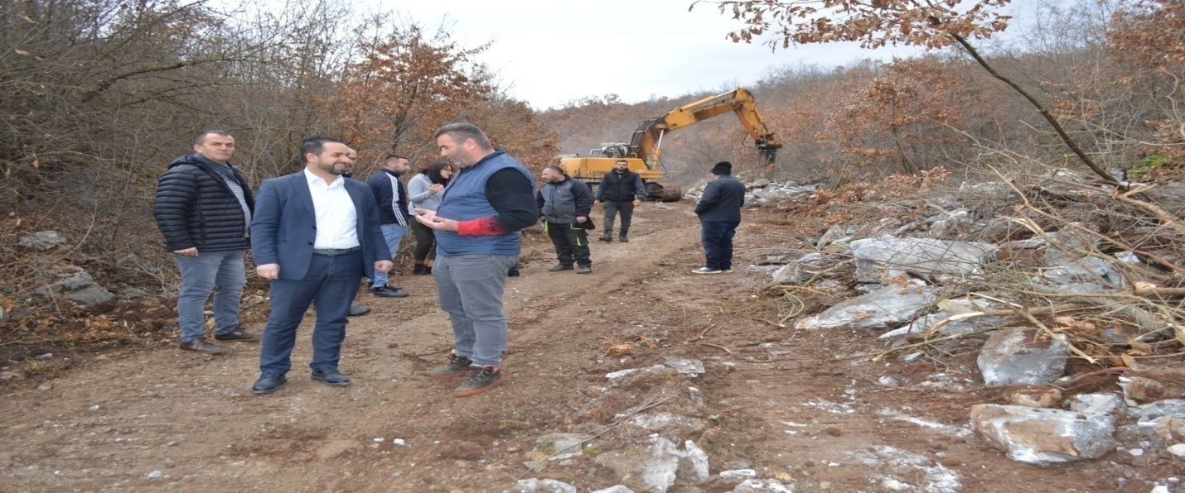
Komuna e Malishevës, përkatësisht Drejtoria për Urbanizëm, sot fillon me investime në infrastrutkturën rrugore në fshatin Kërvasari, me rrugë në gjatësi rreth 900 metra. Fillimet e punimeve të kësaj rruge i ka parë nga afër, drejtori i Drejtorisë së Urbanizmit, Avdi Morina me bashkëpunëtorë.
''Rruga Shaip Bytyçi, ka qenë një kërkesë e kahershme e banorëve të këtij fshati, prandaj edhe e kishim prioritet në këtë fillim vit dhe urojmë për punë të mbara të cila do t'u shërbejn dhe janë në funksion të qytetarëve e qarkullimit më lehtë të banorëve të kësaj lagje me pjesën tjetër të fshatit, por mbi të gjitha nxënësve të asaj pjese, kjo rrugë ju lehtëson shkurjen për në shkollë dhe në të njëjtën kohë, krijohet siguri për nxënësit'', tha drejtori Morina, i cili gjithashtu i ka uruar banorët e fshatit për rrugën dhe i ka siguruar ata, se të gjitha projektet e nisura, do të përfundojnë me kohë dhe sipas standardeve të parapara në kontratë të kontraktuar me kompaninë punëkryese.
Rruga është investim i qeverisë komunale.

Republika e Kosovës Komuna e Malishevës
Nr.230. 18.1.2023 Zyra për Informim kk.rks-gov.net/malisheve

Komuna e Malishevës e gatshme për procesin e regjistrimit të popullsisë

Malishevë, 18 janar

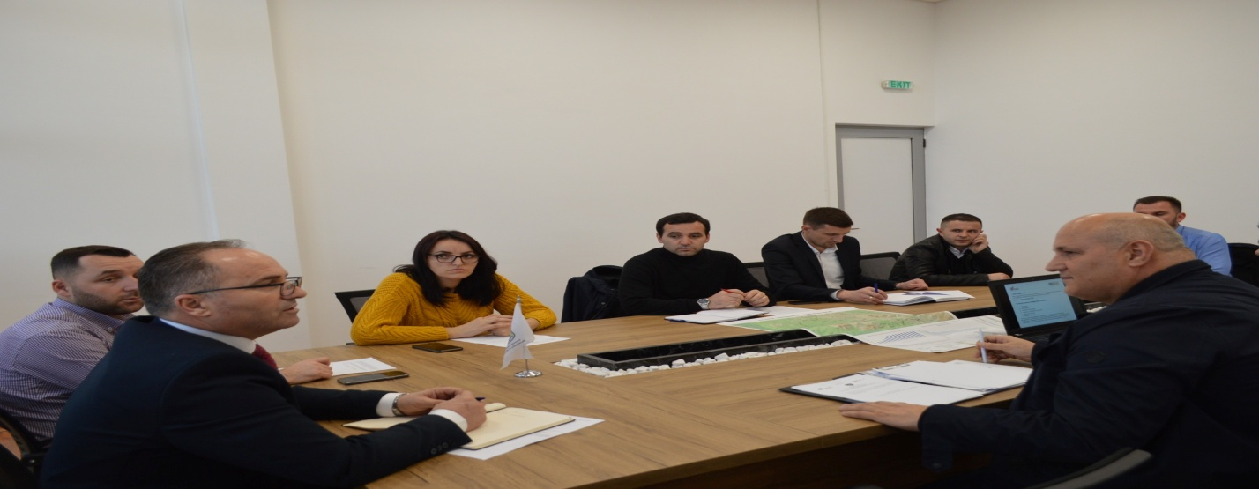
Sot është mbajtur një takim me karakter pune, në mes të zyrtarëve komunal të Malishevës dhe zyrtarëve të Agjencisë së Statistikave të Kosovës, për përgatitje për organizmin e regjistrimit të popullsisë, ekonomive familjare dhe banesave, regjistrim i cili planifikohet të mbahet këtë vit, përkatësisht nga data 1 shtator e deri më 16 tetor.
“Ky regjistrim ka rëndësi të madhe për vendin, e në veçanti për Komunën e Malishevës, andaj ne si komunë, jemi të gatshëm të ofrojmë të gjithë mbështetjen dhe të gjithë mekanizmat e nevojshëm për realizimin e këtij regjistrimi, duke i përfshi edhe profesionistët dhe të gjithë ata që kanë përvojë në këtë fushë”, ka thënë nënkryetari i Komunës së Malishevës, Vesel Krasniqi, gjatë këtij takimi.
Nënkryetari Krasniqi, gjithashtu ka thënë se “Komuna e Malishevës do të zbatoj në tërësi vendimin e Komisionit Qendror për Regjistrimin e Popullsisë, duke e formuar komisionin komunal për realizimin e këtij regjistrimi, i cili do të zbatoj në tërësi përgjegjësitë dhe detyrat e përcaktuara, si dhe do të përdoren të gjitha kapacitetet që kemi si komunë për regjistrimin e plotë të popullsisë, ekonomive familjare dhe banesave”.

Republika e Kosovës Komuna e Malishevës
Nr.230. 20.1.2023 Zyra për Informim kk.rks-gov.net/malisheve

Komiteti për Politikë dhe Financa mbajti Mbledhjen e –I- (parë) të rregullt për vitin 2023

Malishevë, 20 janar

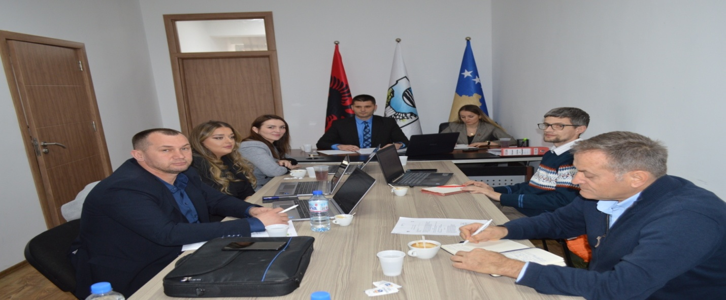

Kryesues i Komitetit për Politikë dhe Financa, Argjend Thaçi,me fillim të mbledhjes uroj anëtarët e KPF-së për një vit dhe punë të mbarë, bashkëpunim institucional në realizimin e kërkesave të qytetarëve dhe ngritjen e temave inovative të cilat rrisin përgjegjësinë dhe ndikojnë drejtpërdrejt në përmirësimin e mirëqenies së qytetarëve tanë.
Më pas u filluan me Shqyrtimin dhe miratimin e procesverbalit nga mbledhja e kaluar.Shqyrtimin dhe miratimin e Raportit të Kuvendit për vitin 2022. Shqyrtimi dhe miratimi i Raportit të Komitetit për arsim, kulturë, rini dhe sport .Shqyrtimi dhe miratimi i Rregullores për ndërmarrjet e vogla dhe të mesme për të plotësuar disa ndryshime sipas kërkesës së MAPL-së.Shqyrtimi dhe miratimi i Rregullores për orar të punës së subjekteve afariste.Shqyrtimi i Raportit të shpenzimeve të varrimit për vitin 2022.
Të gjitha këto pika u rekomanduan për mbledhjen e parë të Kuvendit të Komunës së Malishevës e cila do të mbahet brenda muajit janar.

Republika e Kosovës Komuna e Malishevës
Nr.230. 20.1.2023 Zyra për Informim kk.rks-gov.net/malisheve

Situatë e qetë nga të reshurat në Malishevë

Malishevë, 20 janar

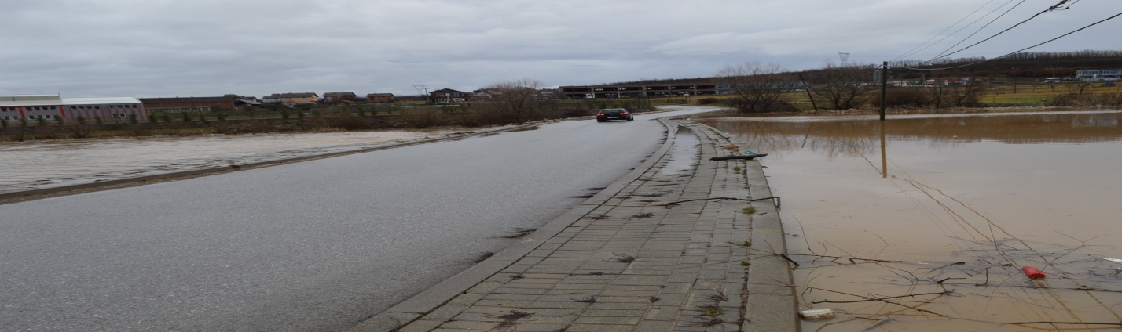

Pavarësisht të reshurave të pandërprera, në territorin e Komunës së Malishevës, situata është e qetë dhe stabile, pasi nuk janë regjistruar vërshime dhe as dëme. Situata është monitoruar në vazhdimësi nga ana e ekipeve përgjegjëse komunale dhe të sigurisë, dhe kjo situatë vazhdon të monitorohet dhe menaxhohet.
Gjatë gjithë ditës së djeshme, gjatë natës dhe në mëngjesin e sotshëm, Drejtoria për Mbrojtje dhe Shpëtim, me ekipet të saj, ka qenë dhe është në terren në monitorim të situatës. Sipas drejtorit i kësaj drejtorie, Shqipron Shala, të gjitha rrugët janë të kalueshme dhe vetëm në rrugën “Hamdi Berisha” në qytet, ka prani të ujit në rrugë, por rruga është e kalueshme.
Po ashtu investimet dhe intervenimet konkrete për shkarkimin e ujërave atmosferik në rrugën “Ibrahim Mazreku”, pastrimi nga mbeturinat i gypave shkarkues dhe pastrimi në disa pjesë në lumin Mirusha, kanë ndikuar në evitimin e vërshimeve.
Sipas drejtorit Shala, të gjitha shërbimet janë duke u zhvilluar normalisht dhe pa probleme, përfshi shërbimet shëndetësore, zhvillimi i procesit mësimor, transporti, furnizimi me ujë dhe grumbullimi i mbeturinave.
Po ashtu, sipas drejtorit Shala, ekipet e shpëtimit nga njësia në Malishevë, kanë intervenuar në komunat tjera, sipas kërkesës nga Agjencia për Menaxhimin e Emergjencave, përkatësisht kanë ndihmuar Komunën e Skënderajt.

Republika e Kosovës Komuna e Malishevës
Nr.230. 22.01.2023 Zyra për Informim kk.rks-gov.net/malisheve

Në përkrahje të familjeve të prekura nga vërshimet në Skenderaj

Malishevë, 22 janar

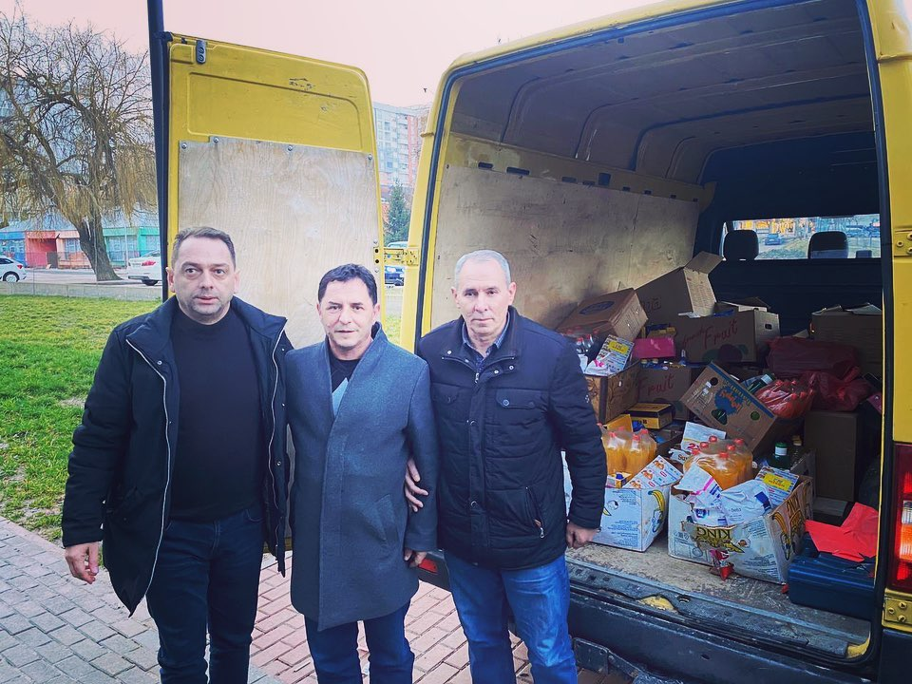

Situata e rënduar si pasojë e vërshimeve që ditë më parë përfshiu disa qytete në Kosovë, në masë më të madhe Skenderajn, ka prekur tej mase edhe shpirtin e mirë të qytetarëve dhe bizneseve të Komunës së Malishevës, që në koordinim me Komunën tonë kanë nisur një aksion të grumbullimit të disa pakove ushqimore dhe higjienike, që sot i kemi dërguar në Skenderaj.
Jam tejet i lumtur me ekipen organizative dhe në përgjithësi me qytetarët dhe bizneset tona, që u bënë pjesë e këtij aksioni për të mbështetur familjet në fjalë, dhe urojmë që jo vetëm Skenderaj, por askush të mos jetë në të ardhmen i rrezikuar nga fatkeqësi të tilla natyrore.
Republika e Kosovës Komuna e Malishevës
Nr.230. 24.01.2023 Zyra për Informim kk.rks-gov.net/malisheve

Komuna e Malishevës dhe PREDA Plus përfituesit e projektit ''INTEGRA'' do t'i mbështesin më 2500 euro
Malishevë, 24 janar
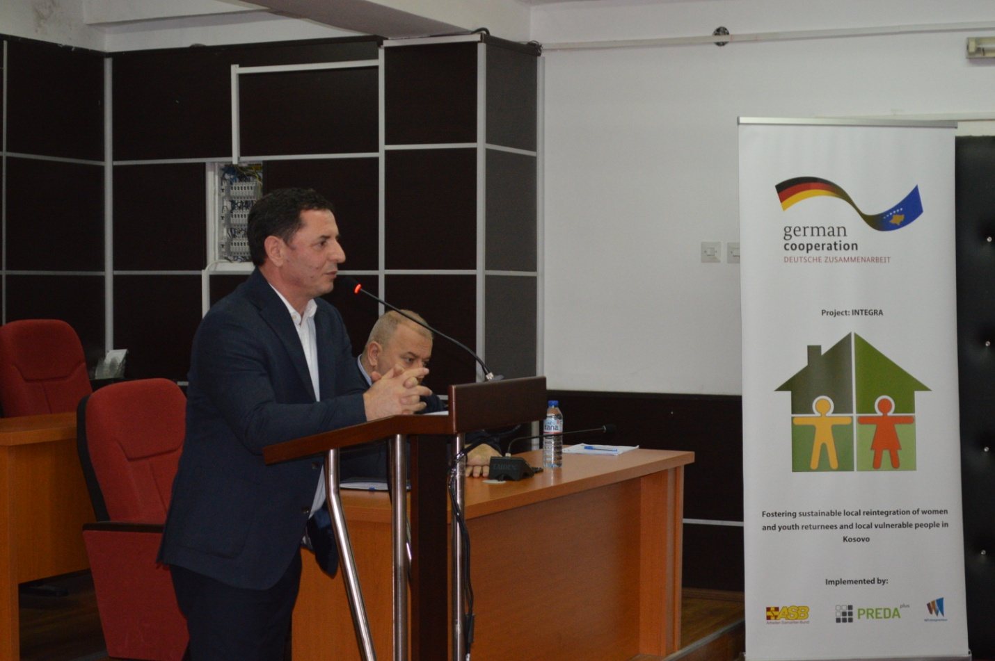
Ditë më parë, Kryetari i Komunës së Malishevës, Ekrem Kastrati, ka nënshkruar memorandumin e bashkëpunimit me Fondacionin për Zhvillim të Qëndrueshëm Ekonomik-PREDA Plus në Kosovë, përkatësisht me drejtorin e fondacionit, Valentin Hoxha, për zbatimin e projektit “INTEGRA-Nxitja e riintegrimit të qëndrueshëm lokal të grave dhe të rinjve dhe njerëzve të cenueshëm lokal në Kosovë”.
Ndërsa, sot në ''Ditët Infromuese'', me të riatdhesuarit e komunës sonë, Kryetari, Kastrati ju dëshiroj mirëseardhje të pranishmëve dhe uroj për vit të mbarë e të suksesshëm, njëherit gjithë të riatdhesuarëve u shprehi gatishmërinë që përfituesit e projektit “INTEGRA-Nxitja e riintegrimit të qëndrueshëm lokal të grave dhe të rinjve dhe njerëzve të cenueshëm lokal në Kosovë”, nga komuna jonë t' i mbështetë , më 300 euro.
Mundësitë nga të riatdhesuarit e komunës sonë përfitues mund të jenë pesë persona, nëse projektideja e planit të biznesit vlerësohet nga organizata financuese. Shuma e plotë është 2500 euro, ku 2100 euro mbështetët projekti fitues nga organizat jo në mjete valutore, 100 euro participon fituesi i projektit dhe më 300 euro mbështetë komuna përfituesit.
Aplikues mund të jenë femërat nga mosha 18- 65 vjet dhe meshkujt 18-35 vjet.
Projekti, do të mbështetë të kthyerit dhe personat që konsiderohet të cenueshme, për një fillim të ri në vendin e tyre. Projekt realizohet përmes Preda Plus dhe WEntrepreneur dhe mbështetet nga ASB, financohet nga Ministria Gjermane për Bashkëpunim dhe Zhvillim Ekonomik.

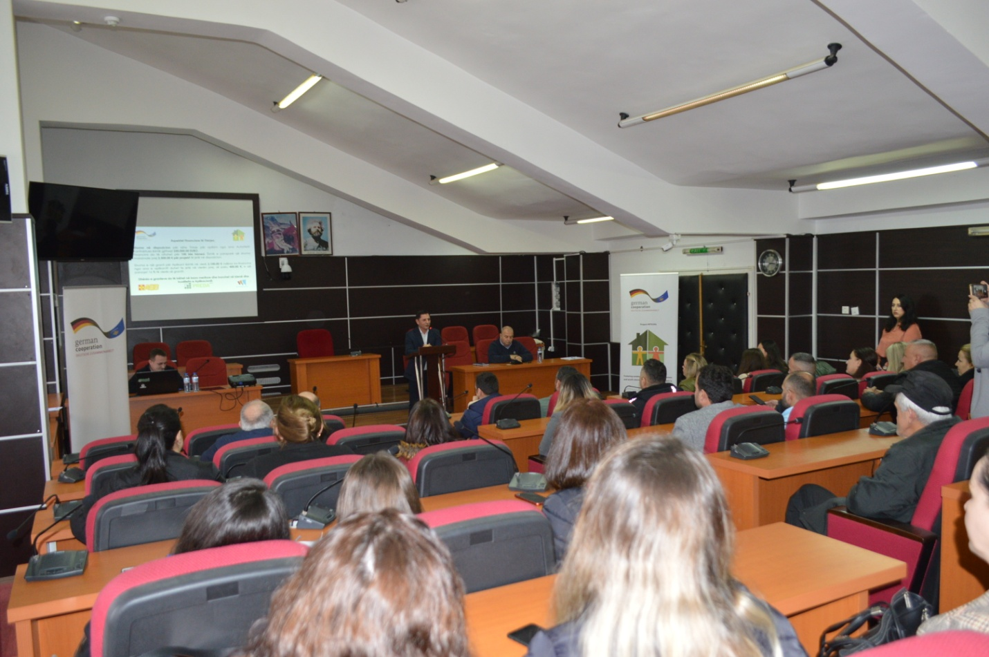

Republika e Kosovës Komuna e Malishevës
Nr.230. 25.01.2023 Zyra për Informim kk.rks-gov.net/malisheve

Komuna e Malishevës shpalli më të mirët në kulturë, rini dhe sport për vitin 2022

Malishevë, 25 janar
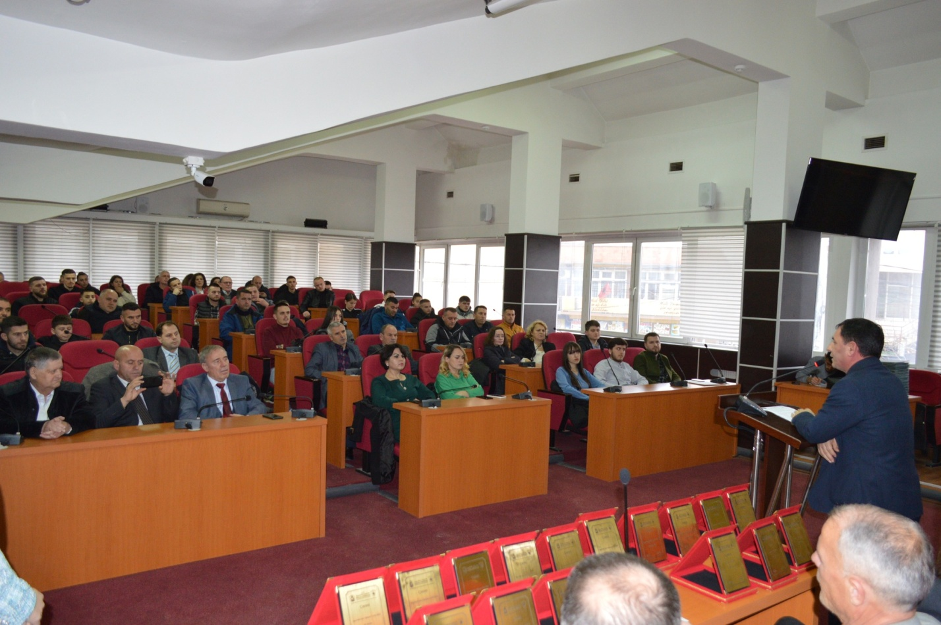

Komuna e Malishevës, përkatësisht Drejtoria për Kulturë, Rini dhe Sport, sot ka mbajtur ceremoninë e shpalljes dhe ndarjes së çmimeve për më të mirët e vitit 2022 në kulturë, rini dhe sport. Në këtë ceremoni, ishin të pranishëm edhe kryetari i Komunës së Malishevës, Ekrem Kastrati, drejtori i Drejtorisë për Kulturë, Rini dhe Sport, Fitim Shala, të cilët edhe i kanë përgëzuar më të mirët e vitit.
“Është nderë dhe respekt, që sot po i ndajmë këto çmime për rezultatet e treguara në kulturë, rini dhe sport, gjatë vitit 2022. Ishte vit i rezultateve të mira dhe jam shumë i sigurt se gjatë këtij viti do të arrini edhe më shumë rezultate në të gjitha nivelet dhe besoj fuqishëm se do të na përfaqësoni denjësisht. Kjo ju bën të jeni “Ambasador të Kosovës” dhe neve na bëni të ndihemi krenar”, ka thënë mes tjerash i pari i Komunës së Malishevës, Ekrem Kastrati, në hapje të ceremonisë.
Ndërsa drejtori i Drejtorisë për Kulturë, Rini dhe Sport, Fitim Shala, duke ju drejtuar më të mirëve të vitit, në kulturë, rini dhe sport, ju shprehi mirënjohje për të gjitha të arriturat, brenda komunës, në nivel vendi dhe duke na përfaqësuar edhe në arenën ndërkombëtare. “Ju jemi mirënjohës për angazhimin tuaj gjatë vitit 2022 dhe me këtë dinamikë, do të vazhdojmë edhe në vitin 2023”, tha drejtori Shala.
Komisioni i formuar nga DKRS, pas shqyrtimit të aplikacioneve nga shpallja publike, për më të mirët, ka vendosur si më poshtë:
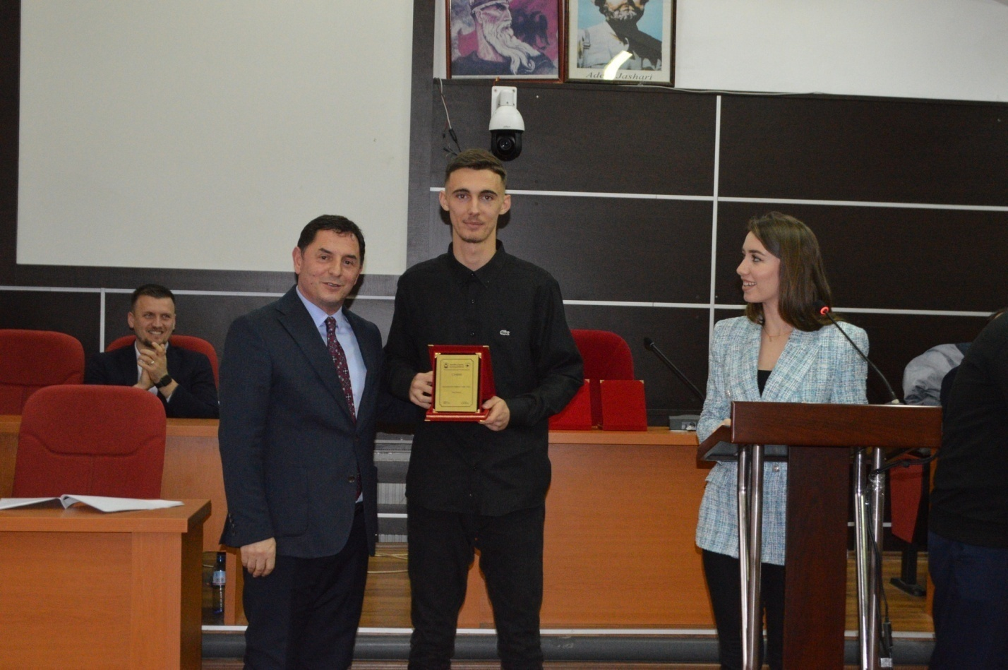
Në sport, bazuar në rezultatet e arritura, sportist i vitit në Malishevë, është shpallur atleti Enis Bytyçi, kampion ballkanik, pjesëmarrës në kampionatin evropian të atletikës dhe në shumë gara tjera në nivel të Ballkanit, me katër rekorde shtetërore, me 12 medalje të arta, 4 të argjendta dhe laureat i vitit nga Federata e Atletikës e Kosovës. Klubi i vitit KA “Malisheva” dhe trajner i vitit, Ardian Mazreku, trajner i klubit të atletikës “Malisheva”.
Për përfaqësim të denjë në garat ndërkombëtare, janë ndarë çmime për Klubin e Futbollit të Femrave -KFF “Malisheva”, për atletin Olti Bytyçi dhe notarin Alush Telaku. Talent të rinj janë shpallur: futbollisti Besnik Morina, volejbollistja Laureta Begaj dhe futbollistja Vlera Krasniqi. Dhjetë sportistët më të mirë për vitin 2022, janë: Enis Bytyçi-atlet, Alush Telaku-notar, Diellza Krasniqi-futbolliste, Drilon Hazrolli-futbollist, Blerina Begaj-volejbolliste, Fortesa Berisha-futbolliste, Ilirjeta Gashi-hendbolliste, Erblin Bytyçi-taekwondo, Halime Krasniqi-futbolliste dhe Ilir Rexha-futbollist.
Në kulturë, OJQ më aktive është shpallur Shoqata për Kulturë dhe Letërsi “Tafil Kelmendi”, në muzikë, dueti Sali e Feriz Krasniqi, në letërsi, shkrimtari Mehdi Krasniqi, cili gjatë vitit 2022 ka fituar një çmim vendor dhe tri çmime ndërkombëtare në fushën e letërsisë.
Piktori i vitit është shpallur Arijon Krasniqi. Lexues më të rregullt në Bibliotekën e qytetit “Sylë Kryeziu”, janë shpallur Erion Kastrati, Mirona Shala dhe Sanije Desku. Në fushën e trashëgimisë kulturore, për kontribut në pasurimin e muzeut të qytetit “Jahir Mazreku”, është nderuar me mirënjohje Halil Zoagj.
Në fushën e rinisë, më të mirët për vitin 2022 janë shpallur, si vijon: Organizata më aktive rinore, është shpallur Këshilli i Veprimit Rinor Lokal, vullnetar i vitit 2022 është shpallur Endrit Mazreku dhe aktiviteti më i mirë në vitin 2022, është shpallur festivali “Mal Fest”.
Po ashtu janë ndarë mirënjohje për pesëmbëdhjetë OJQ, klube sportive, rinore, sportive, aktivist në këto fusha, shkrimtar, poet, sportist dhe të tjerë.

Republika e Kosovës Komuna e Malishevës
Nr.230. 26.01.2023 Zyra për Informim kk.rks-gov.net/malisheve

Kryetari Kastrati dhe ministri Damka nënshkruajnë marrëveshje bashkëfinancimi për projektin ''Ndërtimi i parkut Mirusha''

Malishevë, 26 janar
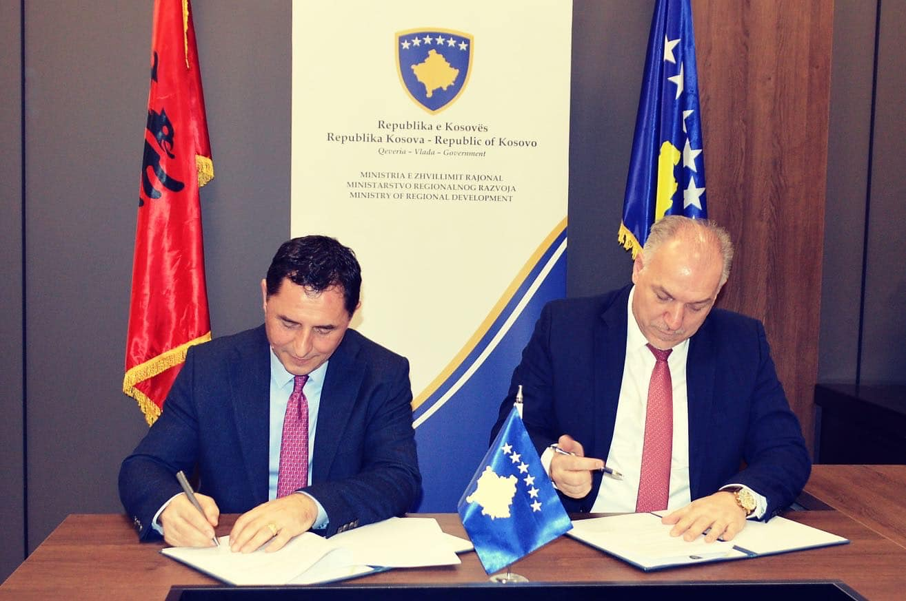

Kryetari i Komunës së Malishevës, z. Ekrem Kastrati, i shoqëruar nga nënkryetari z. Vesel Krasniqi dhe drejtorë komunalë pritën në takim pune, ministrin e Ministrisë së Zhvillimit Rajonal, z. Fikrim Damka, njëherit nënshkruan marrëveshjen e mirëkuptimit për bashkëfinancimin e projektit '' Ndërtimi i parkut Mirusha''.
Kryetari Kastrati dhe ministri Damka u zotuan se projekti ''Ndërtimi i parkut Mirusha'', do të jetë një aset jo vetëm rekreativ për qytetarët por edhe do të ndikoj drejtpërdrejt në zhvillimin ekonomik të bizneseve dhe të mirëqenies së tyre.
Gjithashtu, kryetari Ekrem Kastrati shprehi falënderim të veçantë si dhe gatishmëri për bashkëpunim të plotë me ministrin Damka, për bashkëfinancim të projektit, i cili projekt do t'u shërbej qytetarëve tanë.
Edhe ministri Damka e uroj Komunën e Malishevës për projektin në fjalë dhe u zotua se do të jetë përherë në përkrahje të projekteve komunale.
Projekti '' Ndërtimi i parkut Mirusha'', do te filloj të realizohet brenda vitit 2023 dhe është në kuadër të Programit për Zhvillimin Rajonal PZHR 2023.

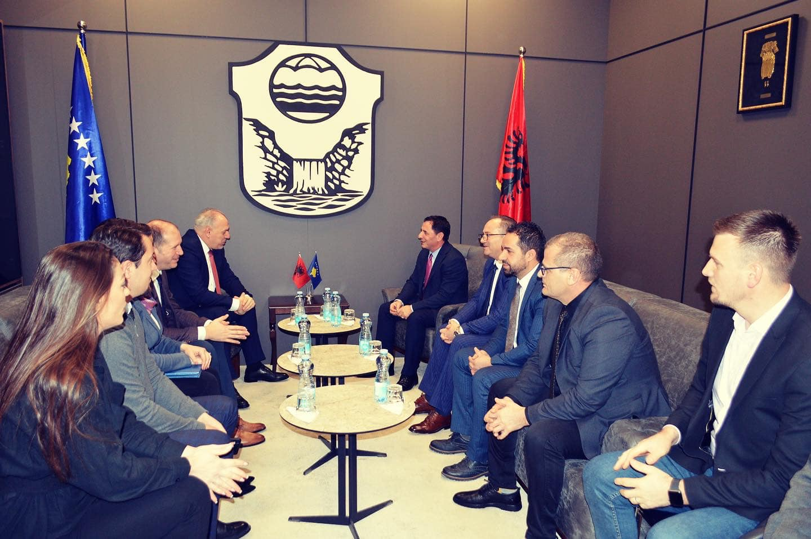

Republika e Kosovës Komuna e Malishevës
Nr.230. 28.01.2023 Zyra për Informim kk.rks-gov.net/malisheve
Nisin aktivitetet për shënimin e 33 vjetorit të rënies së dëshmorëve Hysni Mazreku dhe Ali Kryeziu

Malishevë, 28 janar
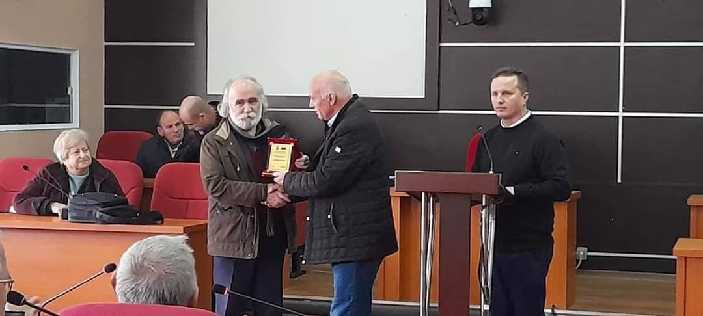

Në kuadër të Flakës së janarit të viteve të nëntëdhjeta në Komunen e Malishevës, nën përkujdesjen e Kryetarit të Komunës së Malishevës , Ekrem Kastrati, nisën aktivitetet për shënimin e 33-vjetorit të rënies së dëshmorëve të kombit Hysni Mazreku dhe Ali Kryeziu, organizuar nga Drejtoria për Kulturë, Rini dhe Sport dhe SHKL "Tafil Kelmendi", njeherit u bë përurimi i librit "Rasim Thaçi- idealisti që krijoi ura mes njerëzve" si dhe u mbajt ora letrare me poetët nga Kukësi, Prizreni, Prishtina, Podujeva, Fushë-Kosova, Klina, Peja, Bajram Curri dhe Malisheva, të cilët kishin konkurruar në konkursin letrar të shpallur nga DKRS dhe SHKL "Tafil Kelmendi".
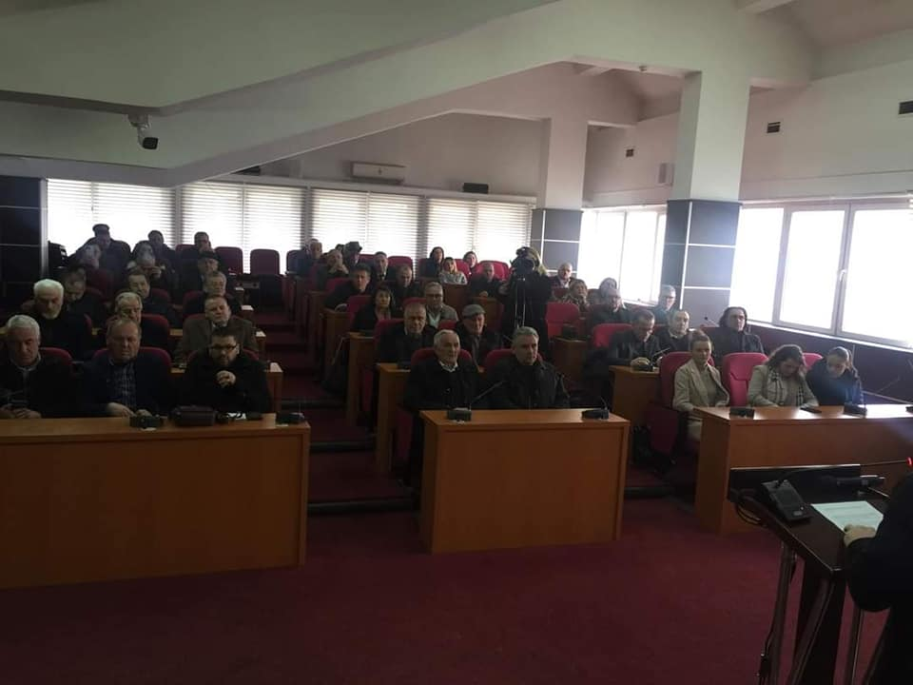
Drejtori për Kulturë, Rini dhe Sport, në bashkëpunim me Shoqatën për kulturë dhe letërsi “Tafil Kelmendi’’, Fitim Shala, tha, ” Sot jemi këtu , për të përkujtuar dëshmorët e rënë në janarin e vitit 1990, në janarin e përflakur e historik, në Malishevën e vogël që dridhi dhe shëmbi themelet e një Jugosllavie të madhe fashiste. Në Malishevën e kundërshtimeve të mëdha e të vendosura kundër regjimit të Serbise e të Jugosllavisë , në Malishevën e organizimeve të mëdha për luftën e Ushtrisë Çlirimtare të Kosovës , në Malishevën e proceseve të njëpasnjëshme e historike, dhe vazhdoi, me 29 janar, u organizua një demonstratë e madhe në Malishevë , e cila vazhdoi edhe me 30 janar 1990. Në këtë demonstratë , Aliu, bie dëshmor bashkë me Hysni Mazrekun të pabindur e të panënshtruar ndaj regjimit të Jugosllavisë’’, perfundoi Shala.
Në fund të këtij aktiviteti u shpallën fituesit e konkursit letrarë:

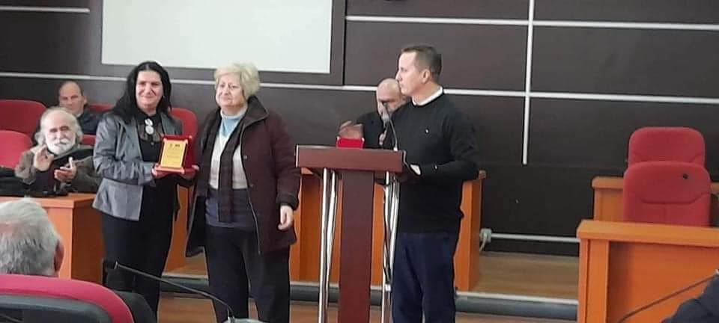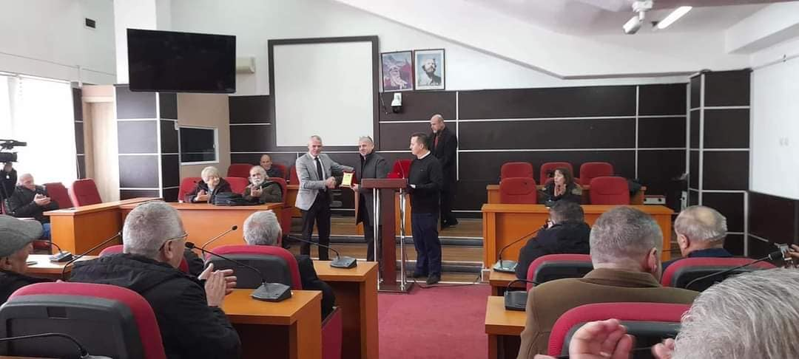

Çmimi i parë i takoi poetit Prend Buzhala
Çmimi i dytë i takoi poetes Shefqete Gosalci
Çmimi i tretë i takoi poetit Lulzim Hajdari.

Republika e Kosovës Komuna e Malishevës
Nr.230. 30.01.2023 Zyra për Informim kk.rks-gov.net/malisheve

KK i Malishevës mbajti Mbledhjen e parë për vitin 2023

Malishevë, 30 janar
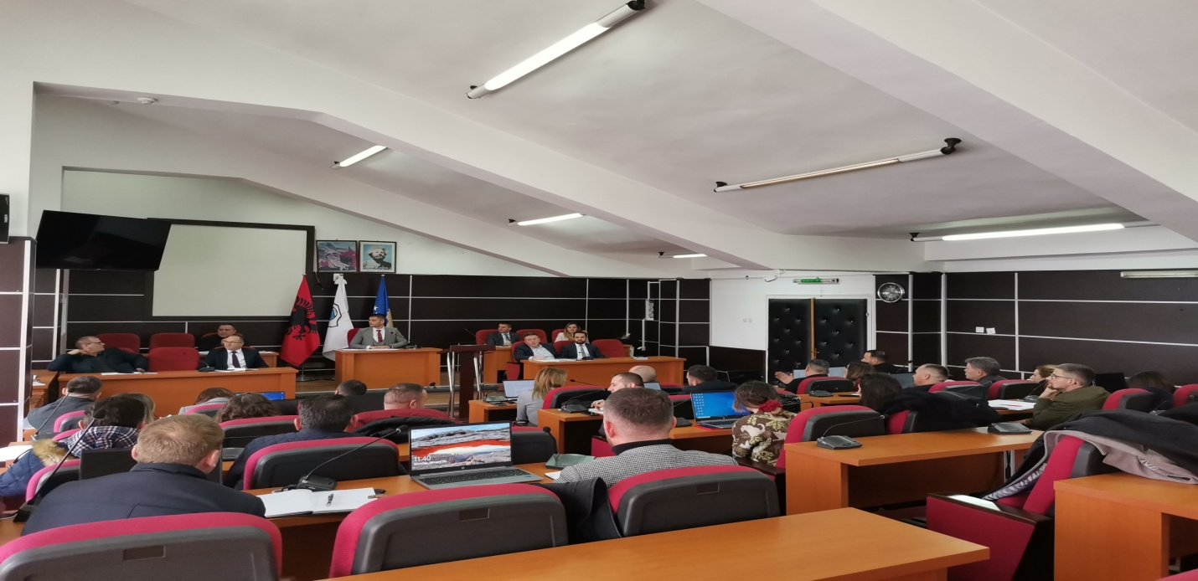

Kuvendi i Komunës së Malishevës i drejtuar nga kryesuesi, Argjend Thaçi, filloi punimet e sesionit pranveror duke uruar anëtarët e kuvendit dhe ekzekutivin lokal për bashkërendim dhe bashkëpunim në detyrat dhe planet e punës të cilat do të shqyrtohen këtë vit dhe do të ndikojnë për shërbime të mira qytetarëve.
Në këtë mbledhje, nga qeveria lokale merrte pjesë, nënkryetari i Komunës së Malishevës, Vesel Krasniqi bashkë me drejtorët dhe u dhanë përgjigje të gjitha çështjeve të cilat u ngritën nga anëtarët që diskutuan tema të ndryshme.
Anëtarët e Kuvendit, diskutuan dhe miratuan e shqyrtuan , raporte pune të komiteteve e komisioneve, morën vendime dhe shfuqizuan disa vendime, miratuan disa rregullore në parim me disa plotësime dhe ndryshime si dhe formuan komisionet për emërtime të rrugëve dhe për zgjedhjen e Bashkësive Lokale, sidhe KK mori vendim për t'i ndihmuar familjet e prekura nga vërshimet.

Republika e Kosovës Komuna e Malishevës
Nr.230. 30.01.2023 Zyra për Informim kk.rks-gov.net/malisheve

U përkujtua 33 vjetori i “Masakrës së Malishevës” ku ranë dëshmorë Ali Kryeziu dhe Hisni Mazreku

Krasniqi: Kjo ngjarje ka bërë kthesë historike në përpjekjet tona për liri, por edhe sot nuk e kemi lirinë e plotë, pasi krerët e luftës dhe themeluesit e shtetit padrejtësisht po mbahen në Hagë

Malishevë, 30 janar
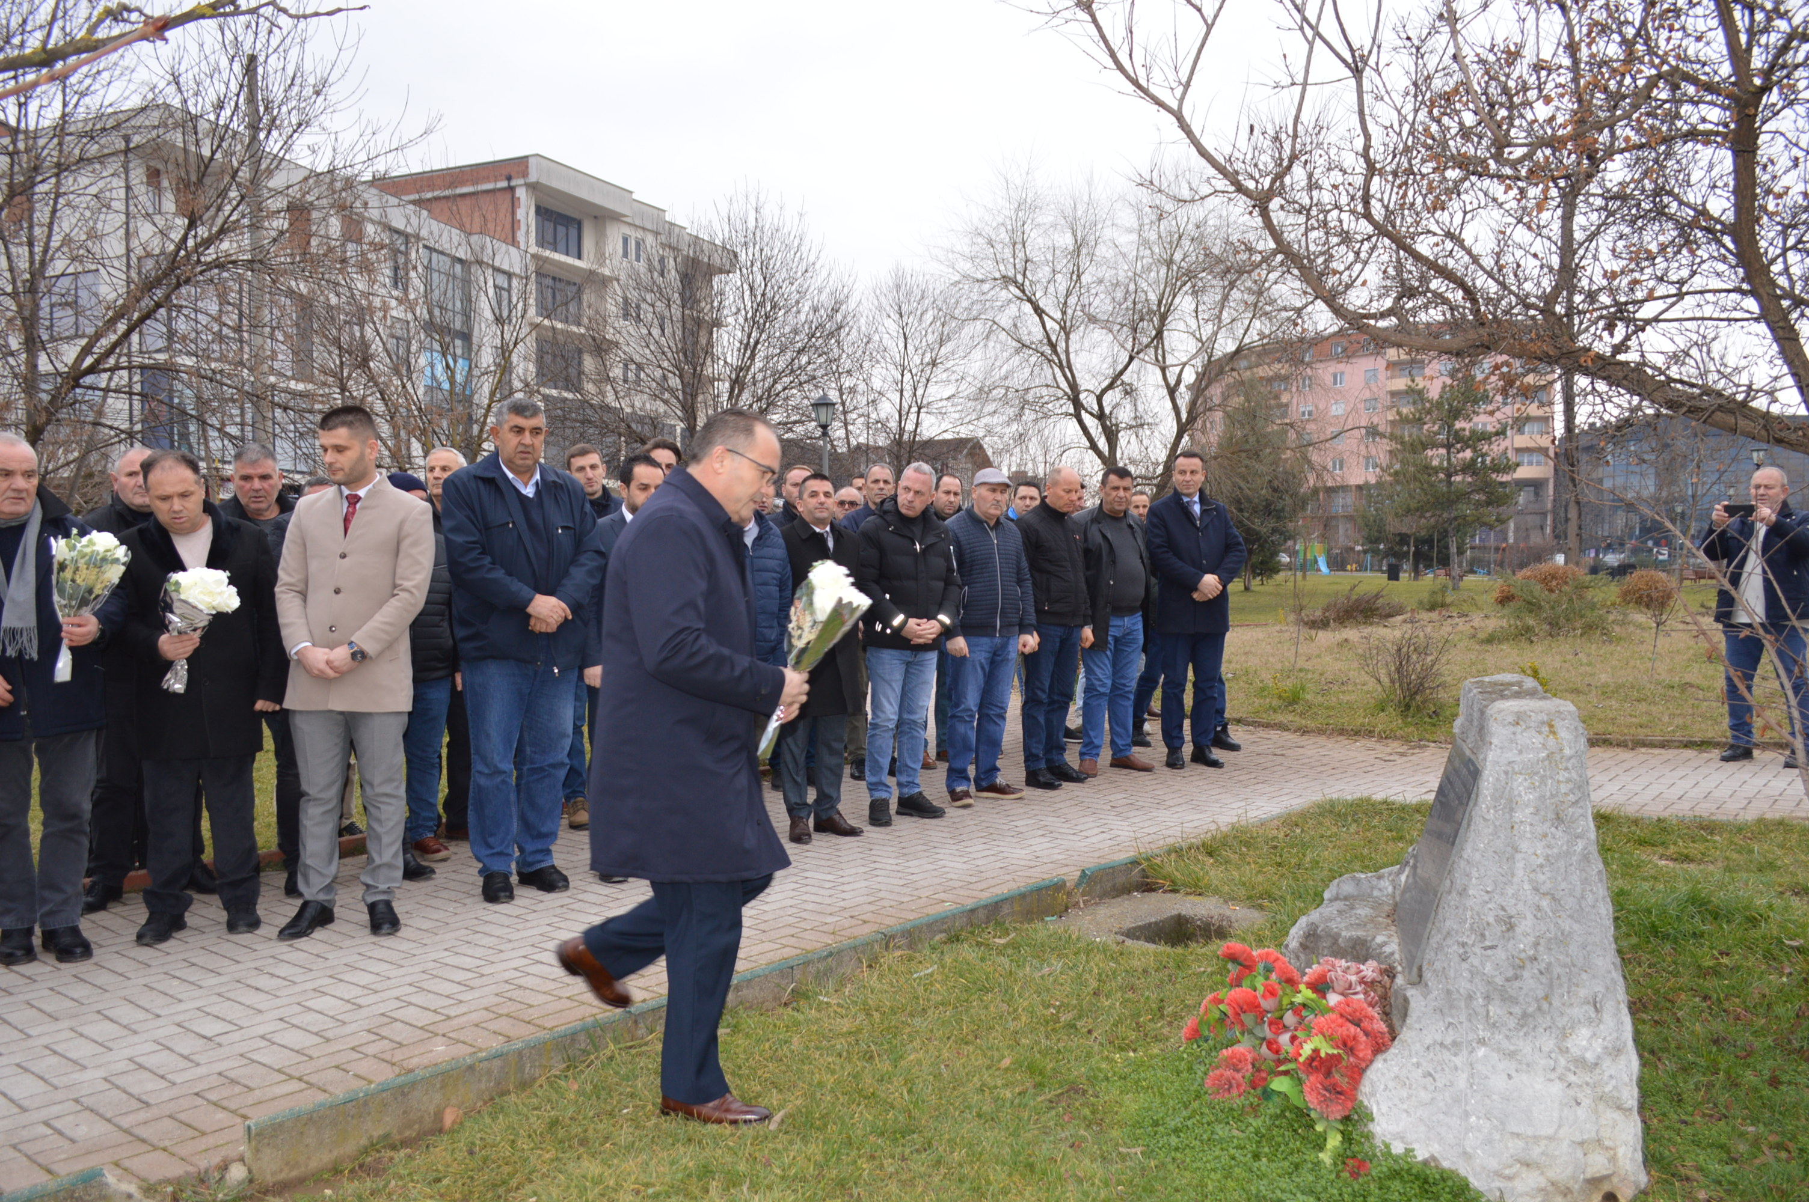

Sot, u bënë 33 vite nga ngjarja më e rëndë e vitit 1990 në Malishevë, ku ranë dëshmorë Ali Kryeziu dhe Hisni Mazreku, ndërsa u plagosën e dhjetëra të tjerë, si dhe janë maltretuar e torturuar, gjatë protestës popullore kundër regjimit serb dhe për të drejtat e popullit shqiptar. Ndërsa kjo ngjarje vlerësohet si njëra prej ngjarjeve e cila ka rëndësi të madhe historike, pasi përherë të parë, krahas reagimit popullor, është shënuar edhe reagim i parë institucional, pasi Komuna e Malishevës, e ka ngritur këtë çështje deri në instanca ndërkombëtare.
Përmes homazheve në vendin e rënies dhe në varrezat e dy dëshmorëve, në Bubavec dhe Malishevë, sot është përkujtuar kjo ngjarje. Në shënimin e këtij përkujtimi morën pjesë, nënkryetari i Komunës së Malishevës, Vesel Krasniqi, i shoqëruar nga drejtorët e drejtorive dhe zyrtarët të tjerë, kryesuesi i Kuvendit të Komunës, Argjend Thaçi, i shoqëruar nga anëtar të kuvendit, përfaqësues të subjekteve politike në Malishevë, përfaqësues të organizatave të dala nga lufta e UÇK-së, familjarë dhe qytetarë të tjerë.
Në fjalën e rastit, Nënkryetari i Komunës së Malishevës, Vesel Krasniqi, këtë ngjarje e ka vlerësuar si ngjarja më e dhimbshme e atij viti, por edhe më krenarja, pasi populli i Malishevës, si gjithmonë, ishte në ballë të këtyre proceseve historike, por edhe institucioni i komunës, publikisht dhe zyrtarisht, kishte dalë në mbrojtje të të drejtave të qytetarëve dhe kundër regjimit të kohës.
“Populli shqiptar, asnjëherë nuk i ka ndalur përpjekjet për liri dhe pavarësi, e në këto përpjekje edhe Malisheva si territor, jo që ishte pjesëmarrëse, por edhe prijëse e tyre. Kujtojmë, grevën e minatorëve, pastaj protestat gjithëpopullore, e sidomos në janar të vitit 1990, kur edhe u vranë Ali Kryeziu dhe Hisni Mazreku, dhe pikërisht kjo ngjarje ka shënuar edhe kthesën e madhe historike, pasi për herë të parë, ish drejtuesit e Komunës së Malishevës, patën reaguar zyrtarisht, duke kërkuar përgjegjësi për ngjarjen, dhe kjo neve na bëri edhe më të fortë, pasi kemi vazhduar me përpjekjet tona, deri në luftën e lavdishme të UÇK-së, por edhe në këtë luftë, Malisheva ishte njëra prej bartëseve kryesore, deri në çlirimin e vendit. Por pavarësisht çlirimit, ne ende nuk e kemi lirinë e plotë, ndërsa bartësit e luftës dhe themeluesit e shtetit, sot padrejtësisht po mbahen në Hagë, me akuza të fabrikuara nga Serbia. Po ashtu, situata politike në vend, vazhdon të jetë jo e mirë, prandaj, më shumë se kurrë, neve na duhet në unitet kombëtar në përpjekjet tona për shtet ndërtim”, ka thënë mes tjerash, nënkryetari Komunës së Malishevës, Vesel Karsniqi, në fjalën e tij, me rastin e përkujtimit të dëshmorëve të kombit, Ali Kryeziu dhe Hisni Mazreku, të rënë më 30 janar të vitit 1990.

